Guia Prático para Dispositivos de Energia Livre Autor: Patrick J. Kelly

Capítulo 15: Construindo um Gerador Simples:

Muitas pessoas querem um projeto simples que possam construir e que demonstre energia livre. Vamos ver se essa necessidade pode ser satisfeita. Você deve entender que a maioria dos geradores, seja energia livre ou energia convencional, não é particularmente de baixo custo para fazer. Por exemplo, se você quisesse um dispositivo que mostrasse que queimar um combustível poderia impulsionar um veículo, construir um carro poderia fazer isso, mas fazer um carro não é necessariamente barato. No entanto, vamos ver o que podemos gerenciar aqui.

No entanto, por favor, entenda que você e você, sozinho, são responsáveis por tudo o que você faz. Esta apresentação não é um incentivo para você fazer ou construir qualquer coisa. São apenas algumas sugestões que você pode achar útil se já decidiu construir algo. Isso significa que, se você se ferir, nem eu nem ninguém é responsável de qualquer forma. Por exemplo, se você está cortando um pedaço de madeira com uma serra e é muito descuidado e se corta, então você, e somente você é responsável por isso - você deve aprender a ser mais cuidadoso. Se você deixar cair algo pesado no seu dedão, então você, e somente você, é responsável por isso. Normalmente, construções desse tipo não resultam em nenhum tipo de lesão, mas tenha cuidado se decidir construir.

No capítulo 2 do e-book disponível gratuitamente em http://www.free-energy-info.tuks.nl, há um projeto de gerador rotativo de Lawrence Tseung, construído por Tong Po Chi e seus colegas. Sendo uma construção aberta e direta, tem sido demonstrada publicamente, em muitas ocasiões, como tendo eficiência de 330%, ou seja, a potência de saída é 3,3 vezes maior do que a potência de entrada. Outra maneira de dizer isso é dizer que o coeficiente de desempenho é 3,3 (ou COP = 3,3). Com sorte, alcançaremos um desempenho muito melhor do que nessa construção. Nenhum desenho neste documento é para escalar.

Sugiro que comecemos replicando o design original e, em seguida, aplique algumas modificações passo a passo para aumentar a potência de saída. A construção original é assim:

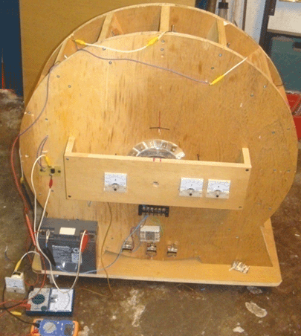

Na versão mostrada acima, existem seis medidores elétricos, mas estes não são necessários e foram incluídos para ajudar na demonstração do dispositivo para o público. Criada em outubro de 2009, a unidade mostrada tem um rotor de 600 mm de diâmetro (que não é visível na fotografia). Ele tem 16 ímãs permanentes montados no aro do rotor e 16 bobinas de núcleo de ar montados no estator, um dos quais é usado como um sensor de temporização. As bobinas podem ser trocadas para atuar como bobinas de alimentação do rotor ou como bobinas de coleta de energia.

Inicialmente, a energia é fornecida por uma pequena bateria de chumbo-ácido. A potência é aplicada através do estilo de comutação muito simples mostrado na patente de 1974 de Roger Andrews US 3.783.550, onde um ímã de passagem ativa o circuito que alimenta o sistema. Os ímãs do rotor acionam a operação e as quinze bobinas principais montadas no estator podem ser trocadas para serem eletroímãs empurrando o rotor em seu caminho ou como bobinas de coleta de energia produzindo uma potência de saída.

Se você é um construtor experiente de novos dispositivos, por favor, desculpe-me por fazer tantas sugestões de construção destinadas a construtores pela primeira vez. Os componentes principais do gerador são assim:

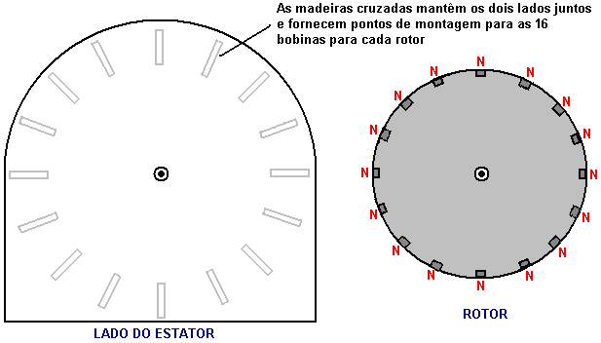

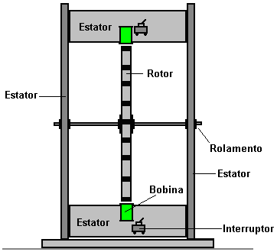

As pranchas de madeira que seguram os dois lados juntas são escolhidas para serem largas o suficiente para dar estabilidade, e mais importante, para permitir espaço para que três rotores possam ser montados no eixo se usar múltiplos rotores for escolhido como uma das várias opções de atualização. Os dois lados do estator estão ligados por dezesseis comprimentos de tábua de madeira e, em menor escala, pelo rodapé. As dimensões de todos os componentes serão sugeridas posteriormente, mas, por enquanto, vamos nos concentrar em conectar as partes do estator adequadamente.

Cada prancha é fornecida com uma parte superior e inferior em corte reto de fábrica. A extremidade da prancha fornecida tem uma borda perfeitamente quadrada, mas temos que cortar o comprimento necessário e obter um bom corte de cada vez. É bastante fácil marcar uma linha perfeitamente quadrada ao longo da largura da prancha, mas cortar ao longo dessa linha não é suficiente, pois o corte precisa ser absolutamente quadrado à medida que se move pela espessura da prancha. Se o corte não for adequadamente quadrado, esse rosto não se ajustará bem à peça do estator e a peça será muito inferior. Para alguém que não tem uma mesa de corte, é uma boa ideia usar uma caixa de mitra para obter um corte de boa qualidade:

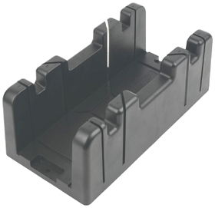

A largura da caixa de mitra limita a largura da prancha que pode ser usada e um tamanho comum para o canal da caixa de esquadria é de pouco mais de 90 mm. Permitir que a caixa guie a lâmina de serra sem forçá-la e serrar suavemente, produz um corte corretamente quadrado nos dois planos necessários. A madeira de borda quadrada aplainada está disponível com largura de 89 mm e espessura de 38 mm, e isso deve ser adequado:

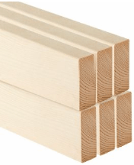

Se optarmos por usar a haste com rosca para o eixo:

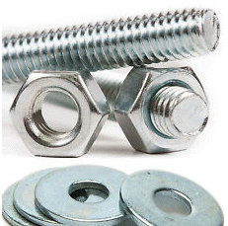

então ele está disponível em vários comprimentos, e embora seja perfeitamente possível cortá-lo para qualquer comprimento escolhido, podemos também escolher um comprimento de 500 mm e economizar tendo que cortar um comprimento maior para obter o que precisamos. Eu sugiro uma haste de 10 mm de diâmetro e se o comprimento total é de 500 mm, então o espaço entre as duas peças do estator pode ser 430 mm e o comprimento total da madeira usada seria então 16 x 430 = 6880 mm ou 22,5 pés. No entanto, como é muito improvável que qualquer madeira fornecida seja exatamente um múltiplo dos 430 mm escolhidos, um comprimento ligeiramente maior será necessário e haverá cortes. Uma grande vantagem do uso de uma haste roscada como o eixo é que as porcas e arruelas podem ser usadas para fixar um rotor exatamente no eixo e, em seguida, fixar as porcas usadas para fixá-lo permanentemente no lugar.

O eixo precisa ser apoiado em um rolamento de baixa fricção e o tipo mais prontamente disponível é o rolamento selado de esferas ou de rolos:
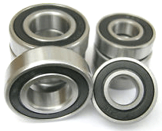

Estes têm um selo de borracha para manter a poeira e a sujeira fora da graxa embalada em torno dos rolamentos de esferas dentro e que estraga o movimento livre. Uma maneira de superar isso é a fixação do anel externo do rolamento e uma furadeira elétrica usada para girar o anel interno até que o movimento se torne de baixa fricção. Um rolamento com diâmetro interno de 10 mm é muitas vezes chamado de tipo 6200. Um método alternativo é remover as vedações de borracha e remover a graxa, imergindo o rolamento em parafina (conhecido como "querosene" no idioma americano). Em seguida, os rolamentos de esferas ou rolos dentro do rolamento são levemente lubrificados para fornecer um rolamento com funcionamento livre.

A parte ativa deste projeto é os ímãs conectados à parte externa do rotor. Precisamos que esses ímãs sejam poderosos, e os tipos de neodímio geralmente disponíveis são classificados como os tipos N35, N45, N50 e N52, sendo o tipo N52 o mais poderoso. Existe uma diferença substancial entre os diferentes graus. Eu sugeriria o uso de ímãs de grau N52 de 20 mm de diâmetro e 5 mm de espessura:

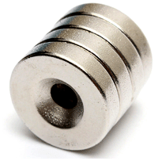

Não há necessidade do furo no imã, mas se houver um, então um parafuso de madeira de aço pode ser usado para ajudar a fixar os imãs na borda do rotor, além da cola. Por favor, tenha muito cuidado ao manusear esses ímãs, pois o N52 é tão poderoso que pode ferir você. Se você tiver uma em sua mão e mover sua mão dentro de 150 mm de uma outra deitada em um banco, a solta irá pular do banco e tentar se prender a uma em sua mão. Infelizmente, sua mão está no caminho e o resultado é doloroso. Se o imã voador pegar a pele na borda da mão ou do dedo, a pegada pode ser forte o suficiente para causar sangramento.

Além disso, quando esses ímãs se encaixam em um rolo, como mostrado na figura acima, pode ser muito difícil separá-los. A maneira de lidar com a situação é deslizar o magneto lateral para o lado o máximo possível e depois afastá-lo diagonalmente do rolo.

Estamos agora em posição de ser um pouco mais específico sobre o que queremos construir:

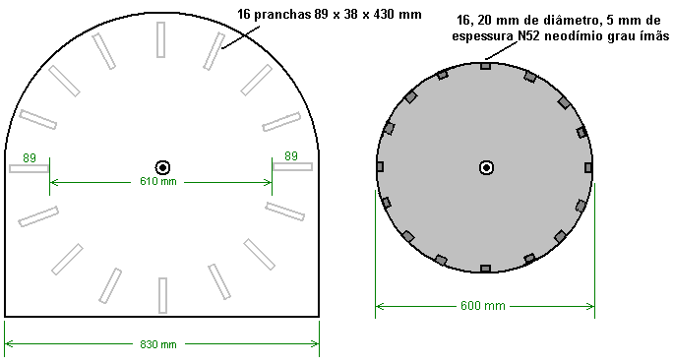

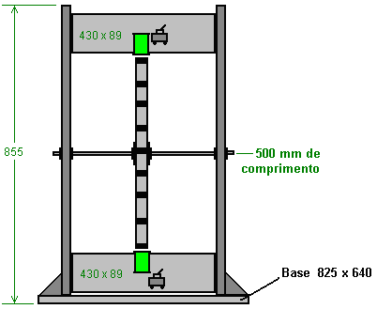

Sugere-se que o rotor seja acionado circularmente, pulsando a maioria das bobinas e usando o restante das bobinas para coletar a potência de saída gerada pelos ímãs que passam por eles. O arranjo geral é esperado para ser assim:

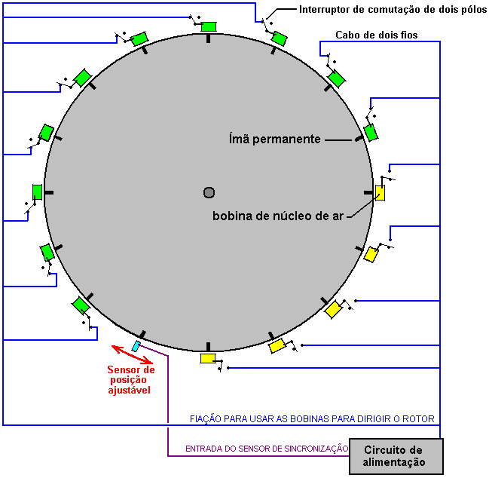

Com este arranjo que foi planejado para ser uma unidade de desenvolvimento e demonstração, um comutador unidirecional de pólo único (“comutação”) é usado com cada bobina. Isso permite que qualquer bobina seja alterada, atuando como uma bobina de coleta de energia para ser uma bobina de alimentação do rotor apenas alterando a posição da chave. Se as posições dos interruptores são como mostrado no diagrama acima, então dez das quinze bobinas atuam como bobinas de acionamento e são coloridas de verde no diagrama. O sensor é ajustado de modo que o circuito de acionamento libere um breve pulso de energização para as bobinas logo após os ímãs terem passado pela posição exata de alinhamento com as bobinas. Isso faz com que eles gerem um campo magnético que repele os ímãs, empurrando o rotor ao redor.

Antes de prosseguir, precisamos observar o fato de que, neste projeto específico, o tempo de pulso é controlado pela posição física da décima sexta bobina. O movimento da bobina deve estar na direção do movimento do rotor, seja na direção de rotação ou alternativamente diretamente contra a direção de rotação. Ao configurar o dispositivo, a posição da bobina de sincronismo (mostrada em azul) é movida muito lentamente para encontrar a posição que proporciona o melhor desempenho. Embora os construtores originais quisessem demonstrar uma potência de saída maior que a potência de entrada, gostaríamos de obter muito mais do que isso, fazendo com que o dispositivo se energize e tenha uma saída de energia útil para outros equipamentos. Consequentemente, ter uma bobina de sincronismo ajustável seria uma boa ideia. Para isso, podemos cortar uma fenda em uma das madeiras cruzadas do estator e prender uma tira em ângulos retos para que a bobina de sincronismo possa ser apoiada e movida para o imã de entrada para obter um pulso anterior ou para longe da entrada ímã para que o pulso seja gerado mais tarde.

Como ajustes serão feitos nesta configuração, é provavelmente mais fácil se a prancha adaptada estiver no topo do conjunto de dezesseis tábuas, ao invés de na parte inferior, como mostrado no diagrama elétrico. O arranjo pode ser como este que dá à bobina do sensor uma área de montagem de 138 mm de largura:

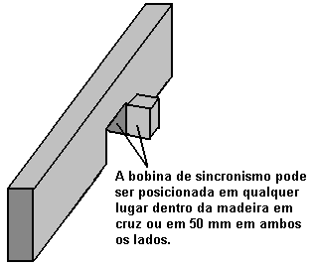

Uma vantagem realmente importante desse tipo de inversor usando uma bobina pulsada para empurrar um imã a caminho, é que a tensão de trabalho não precisa ser mantida na voltagem de projeto particular ou próxima a ela. No caso original, uma pequena bateria de chumbo-ácido foi usada para acionar o gerador. Eu não sou um fã de baterias de chumbo-ácido, embora eles tenham seus usos. Eu não gosto deles porque são grandes, pesados, caros e gastam metade da energia que você alimenta. Se você alimentar um amplificador em uma bateria de chumbo-ácido por uma hora, só poderá extrair um a essa bateria por meia hora. Essa é uma eficiência de apenas 50% e outras baterias são melhores que isso. As baterias de NiMh são 66% eficientes, então você pode obter seu 1 ampères de volta por 40 minutos. O melhor de tudo é um capacitor, pois é 100% eficiente, mas mais sobre isso depois.

Cada pulso que alimenta o rotor é muito breve, então muito pouca energia é necessária para realizar essa pulsação. Como mencionado anteriormente, qualquer número de bobinas pode ser trocado para fornecer essa força motriz. Com a construção da roda original, o melhor número de bobinas de acionamento foi encontrado em dez.

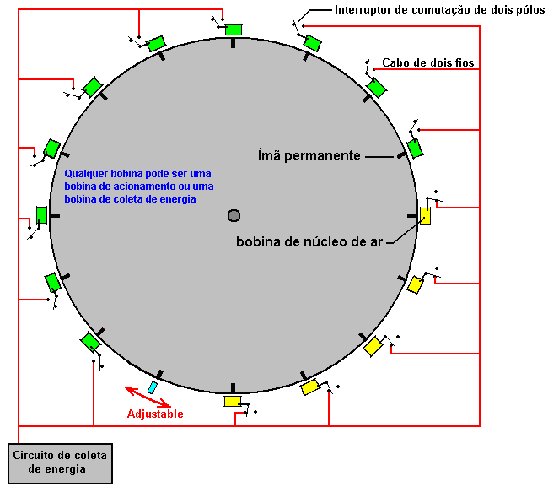

Com esse arranjo particular, cinco das bobinas reúnem energia, enquanto dez fornecem a unidade. Por uma questão de simplicidade, o diagrama mostra as cinco bobinas de coleta adjacentes umas às outras e, enquanto isso funcionaria, a roda fica mais equilibrada se as bobinas de comando estiverem uniformemente espaçadas ao redor da borda. Por essa razão, esta comutação seria realmente selecionada para fornecer cinco conjuntos de duas bobinas de acionamento seguidas por uma bobina de acionamento, o que dá um impulso bem equilibrado na roda.

No entanto, podemos escolher um arranjo mais poderoso. Em primeiro lugar, as bobinas de núcleo de ar de coleta de energia são enroladas sem qualquer tipo de núcleo de aumento de potência, provavelmente com a noção de que não haverá nenhum arrasto quando um ímã passa por uma bobina desse tipo. Esse é o caso se a bobina não estiver conectada e, portanto, for inútil. Este não é o caso se a bobina estiver conectada e estiver contribuindo com a potência de saída, porque isso faz com que uma corrente flua na bobina, e a corrente fluindo em uma bobina produz um campo magnético e esse campo magnético definitivamente interage com o ímã do rotor.

Vou sugerir algumas alterações que suspeito que farão uma grande diferença. Você pode ignorá-las e replicar a compilação original exatamente, ou pode tentar algumas ou todas elas como parte da compilação ou como modificações futuras. É o seu projeto e você é livre para fazer o que quiser.

Como primeiro passo, atualizaria as bobinas. Uma bobina é geralmente considerada como um longo comprimento de fio enrolado em torno de um tubo de algum tipo, para formar uma hélice. Nikola Tesla patenteou um design de bobina bifilar que possui propriedades magnéticas muito mais fortes, e eu sugiro que as bobinas de acionamento (se não todas as bobinas) sejam enroladas dessa maneira. Para enrolar uma bobina bifilar, você usa dois fios de arame simultaneamente. Essa é uma grande vantagem porque o carretel da bobina só precisa ser girado uma vez para obter duas voltas na bobina, e isso reduz pela metade o esforço se você estiver enrolando suas bobinas com a mão. Quando a bobina é enrolada, então a extremidade do cordão 1 é conectada ao começo do cordão 2. Isso resulta em uma bobina enrolada helicoidalmente como antes, mas a maior diferença está na posição física de cada giro dentro da bobina. A patente US 512.340 da Tesla, descrevendo esta técnica, a coloca especificamente para bobinas de eletroímã, uma vez que os efeitos magnéticos da corrente que flui através da bobina são consideravelmente aumentados usando uma bobina bifilar.

As bobinas que alimentam o rotor são acionadas por um transistor. O transistor é ligado pelo íman do rotor de passagem. Essa comutação pode ser feita com uma bobina de fio alimentando a corrente gerada na base (ou grade) do transistor. Esse fluxo de corrente liga o transistor, mas assim que o ímã passa, a corrente não é mais gerada e, assim, o transistor desliga novamente.

Uma alternativa é usar um relé de junco que é apenas duas tiras de metal fino dentro de um tubo de vidro. As tiras formam um interruptor que fecha quando o íman do rotor se aproxima. Essa chave pode ser usada para alimentar uma pequena corrente da bateria na base (ou grade) do transistor através de um resistor limitador de corrente “R”. Esses dois arranjos são assim:

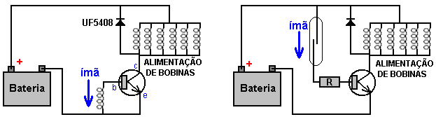

Se você estiver familiarizado com a eletrônica, um interruptor magnético de efeito Hall ou um interruptor óptico podem ser usados como alternativas. Pessoalmente, acho que a bobina de captação é a maneira mais simples e eficaz de cronometrar a pulsação da unidade da bateria.

Ambos os circuitos mostrados acima têm um diodo colocado entre o coletor do transistor e o Plus da bateria. A maioria das pessoas lhe dirá que está lá para proteger o transistor, mas neste circuito, o diodo também alimenta a energia EMF das bobinas de acionamento de volta para a bateria e Robert Adams geralmente coloca um capacitor através do diodo ao fazer isso.

Como um método adicional de aumentar a potência da unidade, sugiro que bobinas de saída de energia adicionais sejam usadas. Se a construção tiver um diâmetro de 600 mm, os ímãs serão espaçados em centros de 117,8 mm e a folga entre os ímãs será de 97 mm (4,6 polegadas) e o espaço entre as tábuas transversais adjacentes será de 60 mm (2,3 polegadas).

Outra atualização potencial é montar uma bobina extra no lado reverso de cada prancha. A construção original tinha uma construção como esta:

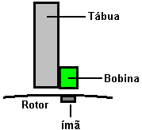

Este arranjo tem dezesseis bobinas, cada uma montada uma por prancha. Essa é uma construção muito simples. No entanto, é possível duplicar o número de bobinas mantendo a grande simplicidade da construção. A maneira de fazer isso é montar uma segunda bobina do outro lado da prancha assim:

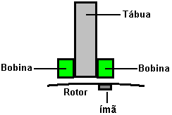

Se o rotor tiver 600 mm de diâmetro, as bobinas não devem ter um diâmetro maior que 38 mm. Se forem necessárias bobinas de 40 mm (1,5 pol.) De diâmetro, faça o diâmetro do rotor de 620 mm. Usar essas bobinas adicionais com este método não tem todas as bobinas espaçadas uniformemente ao redor do rotor, mas isso não importa nem um pouco. Deixando o circuito de condução inalterado, ainda haverá 16 pulsos uniformemente espaçados para cada movimento de 360 ​​graus do rotor. As bobinas adicionais são passivas e captam energia dos ímãs quando passam. No entanto, com uma bobina em ambos os lados da prancha, as novas bobinas são apenas cerca de 5 mm de distância da próxima bobina original e que está perto o suficiente para pegar o campo magnético da bobina quando essa bobina é pulsada.

Uma atualização de energia adicional seria ter dois ou três rotores no mesmo eixo. Fazer isso tem vantagens consideráveis, não menos do que é que cada rotor adicional pode ser adicionado em uma data posterior, quando for conveniente fazê-lo. O arranjo é assim:

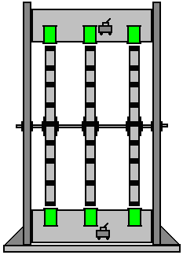

Não há necessidade de nenhum circuito adicional, pois o rotor original controla a temporização dos pulsos das bobinas de acionamento e os ímãs nos rotores estão alinhados exatamente. Os rotores adicionais podem ter bobinas de acionamento, bobinas de coleta de energia ou qualquer mistura dos dois tipos.

Enquanto o diagrama original mostra tanto as bobinas de acionamento quanto as bobinas de coleta de energia conectadas em paralelo, é provável que as bobinas de coleta de energia estejam melhor conectadas em cadeias de dois ou três para aumentar a voltagem de saída antes de serem ligadas. conectado em paralelo para aumentar a corrente disponível.

Há também a possibilidade de colocar ímãs adicionais na face do rotor e bobinas adicionais em ambos os lados do rotor, sendo as bobinas apoiadas nos braços que saem das pranchas:

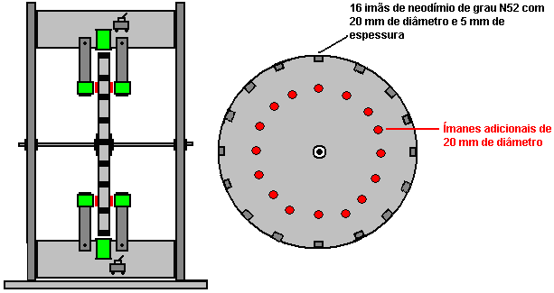

Mas este nível de modificação é provavelmente mais avançado do que o necessário neste ponto do desenvolvimento, por isso vamos adicionar mais detalhes à versão mais simples.
O rotor pode ser feito de qualquer material de folha não magnético que seja rígido e que não se deforme. A folha precisa ser maior que 600 x 600 mm. Medindo com cuidado, você marca um ponto que tem 300 mm de espessura em todos os lados. Se a folha tiver quase o tamanho correto e os recortes não forem muito úteis para qualquer outra coisa, marcar onde as diagonais das bordas se cruzam dá um ponto adequado.
Em seguida, você perfura um orifício de 10 mm de diâmetro naquele ponto central:

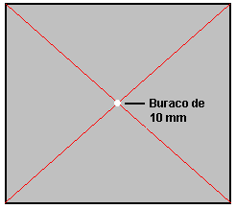

Embora isso pareça fácil, é provavelmente a parte mais difícil de toda a construção. É muito difícil segurar uma broca manual perfeitamente na vertical, especialmente quando você tem que olhar para ela de um lado porque o corpo da broca bloqueia a vista verticalmente acima. A placa é muito larga para usar uma furadeira normal, e a noção de usar algo perfurado em uma furadeira como um guia para a vertical enquanto tenta obter a broca no ponto marcado que a guia obscurece é geralmente uma receita para desastre. Para superar este problema, vamos perfurar um buraco desleixado com a mão e usar duas porcas e duas arruelas para forçar o rotor em uma posição exatamente vertical, bem como manter o rotor no lugar permanentemente. No entanto, mesmo que seja um buraco desleixado, faça o seu melhor para perfurar o mais quadrada e vertical possível.

Em seguida, cubra o orifício com fita adesiva puxada em uma superfície lisa e marque o centro exato do orifício na fita:

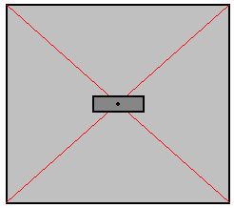

Esqueça todas as marcações anteriores. Este ponto central é o que trabalhamos a partir de agora, pois tudo está exatamente relacionado a esse ponto, e somente a esse ponto.

Agora, desenhe uma linha pelo ponto central, em qualquer ângulo conveniente. Em seguida, uma segunda linha através do ponto em exatamente 90 graus até a primeira linha. Se desejar, você pode usar uma folha de papel para obter os 90 graus:

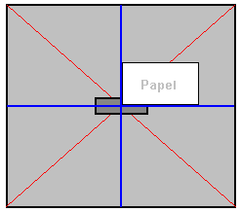

O próximo passo é medir exatamente 300 mm do ponto central ao longo de cada uma dessas quatro linhas e conectar os pontos “A”, “B”, “C” e “D” com linhas retas:

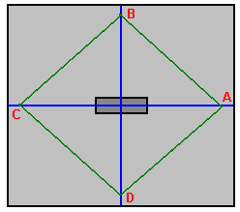

Meça o comprimento A para B, B para C, C para D e D para A. Esses comprimentos devem ser exatamente os mesmos. Agora, marque o ponto central de cada uma dessas quatro linhas (pontos E, F, G e H):

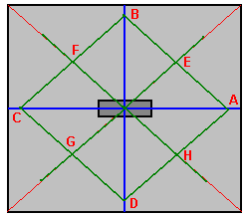

e desenhe uma linha reta a partir do ponto central através desses quatro pontos e marque exatamente 300 mm a partir do ponto central em cada uma dessas linhas. Isso agora localizou 8 das 16 posições do ímã em relação exata ao furo central:

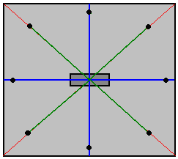

O próximo passo é juntar cada um desses 8 pontos ao próximo, marcar o ponto central em cada um e desenhar uma linha de 300 mm a partir do ponto central através desses pontos para mostrar as posições dos 8 ímãs finais:

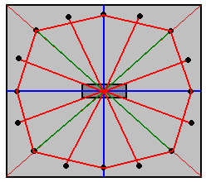

Agora temos as posições exatas de todos os dezesseis dos ímãs, portanto, remova o pedaço de fita adesiva e empurre a broca de 10 mm de diâmetro no orifício. Amarre um laço em um pedaço de corda e coloque o laço sobre a broca. Pegue um lápis e coloque a ponta em uma de suas posições marcadas de ímã, e então com a corda enrolada em volta do lápis perto do quadro, ajuste a corda de modo que fique firme e marque um arco de raio de 300 mm por todo o ímã posições. Esta é a borda do rotor.

Por que não fizemos isso em vez de todas as medições? Porque o método string é muito fácil de se errar e queremos que o rotor seja o mais preciso possível.

Agora queremos cortar o rotor (tomando cuidado para não apagar as linhas que mostram onde os ímãs devem ser fixados) e a inclinação é pegar uma serra elétrica, já que é a maneira mais fácil. No entanto, recomendo que você não faça isso, pois as ferramentas elétricas são muito boas em fazer as coisas erradas em menos de um segundo. Cortar cuidadosamente e lentamente usando uma serra de recorte deve dar-lhe um rotor perfeito cujas bordas podem ser lixadas. A vantagem de uma serra de coping é que o ângulo da lâmina pode ser ajustado para permitir cortes muito longos perto da borda de um pedaço de material:

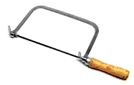

Quando o rotor tiver sido cortado, marque 20 mm de comprimento nos pontos magnéticos e use a serra para remover uma fenda de 5 mm de profundidade em toda a largura do material do rotor ao longo de cada 20 mm de comprimento. Isso permite que os ímãs fiquem nivelados com a borda do rotor. O rotor é o único item de precisão em toda a construção, então a parte mais difícil já foi concluída.

Como é mais conveniente prender as bobinas às tábuas transversais antes de montar a estrutura externa do estator, cortaremos as peças necessárias, mas não as montaremos até que as bobinas tenham sido concluídas. Para cortar as peças laterais, coloque o rotor em uma folha grossa de material, como aglomerado de madeira, MDF, contraplacado, placa de bloco ou similar, em uma posição onde haja 135 mm (5,5 pol.) De espaço livre ao redor. Como o rotor tem 600 mm de diâmetro, o painel lateral precisa ter pelo menos 830 mm quadrados:

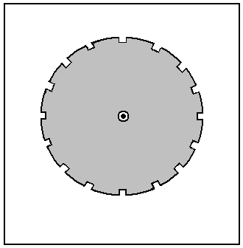

Marque a folha através do furo do rotor, remova o rotor e faça um furo de 10 mm na folha. Coloque a broca no orifício da folha e deslize o rotor para baixo na broca. Isso corresponde exatamente ao rotor com o painel lateral do estator. Com cuidado, marque o rotor com um lápis e remova o rotor e a broca.

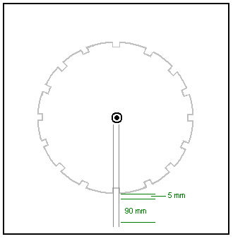

Desenhe linhas paralelas de 20 mm de distância, correndo do centro do contorno do rotor, através de cada um dos slots magnéticos. Deixe uma folga de 5 mm entre o rotor e a prancha correspondente e marque um comprimento de 90 mm como mostrado acima. Isso é para marcar a posição em que a prancha será presa ao painel lateral do estator. Como a prancha tem 38 mm de largura, ela se estenderá 9 mm para fora das linhas da seguinte maneira:

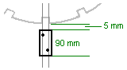

Depois que a posição da extremidade da prancha tiver sido delineada, faça dois furos para pegar os parafusos que segurarão os dois painéis laterais do estator juntos. Quando o primeiro tiver sido concluído, ficará assim:

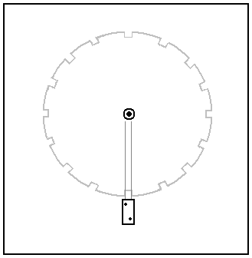

Esse processo é repetido para todas as dezesseis réguas, e isso delineia o painel lateral do estator bem o suficiente para permitir que ele seja concluído:

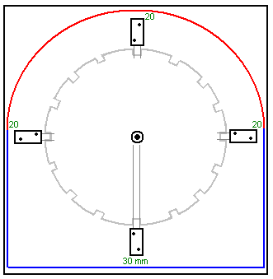

Deixe 30 mm abaixo da posição mais baixa da prancha e 20 mm em cada uma das duas tábuas laterais e desenhe as linhas horizontais e verticais mostradas em azul no diagrama acima. Em seguida, colocando a broca de volta no buraco e usando um pedaço de barbante e um lápis para improvisar uma bússola muito grande, desenhe o arco vermelho mostrado acima. Isso completa o contorno do painel lateral do seu estator, que agora pode ser cortado. Este corte não é crítico de forma alguma, mas seria bom que parecesse arrumado. O painel lateral completo é agora colocado em um segundo painel e uma marca de lápis é feita para mostrar a posição do furo. O segundo painel é perfurado com um orifício de 10 mm de diâmetro e a broca é usada para garantir que os dois furos se alinham perfeitamente. Uma linha de lápis agora é traçada em torno do lado de fora do lado concluído e o segundo painel lateral é então cortado ao longo dessa linha.

A broca de 10 mm agora é usada para alinhar o rotor e o segundo painel lateral, tomando muito cuidado para alinhar o rotor exatamente na mesma posição do primeiro lado, e as posições finais das tábuas marcadas e perfuradas, prontas para serem levadas os parafusos.

Em seguida, pegue os dois rolamentos e trate-os para torná-los tão livres quanto possível, depois meça cuidadosamente o orifício feito em cada um dos dois painéis laterais do estator e marque um círculo com exatamente o mesmo diâmetro que o lado de fora. os rolamentos. Use uma serra elétrica para cortar o círculo permanecendo dentro da linha. Isso dá uma abertura áspera que é pequena demais para o rolamento encaixar. Amplie o furo muito gradualmente usando uma lixa de madeira ou uma lixa grossa até que um rolamento possa ser forçado a entrar no furo. Deixe o rolamento no lugar, mas não faça mais nada para fixá-lo neste momento - isso será feito mais tarde, quando o eixo estiver no lugar e o rotor tiver sido provado que gira livremente.

O painel de base é apenas um retângulo de 850 x 500 mm de tamanho, mas ainda não estamos prontos para montar a unidade, já que precisamos enrolar as bobinas e prendê-las às pranchas de suporte antes de montar o gerador.

Precisamos escolher um diâmetro de fio, dimensões da bobina, número de voltas por bobina e estilo de enrolamento. Esses itens são as coisas que são alteradas quando um construtor diz que ele está "sintonizando" seu gerador para obter o máximo desempenho. Parece muito mais impressionante dizer que você está "sintonizando" em vez de dizer que está experimentando bobinas diferentes. Então, vamos começar com nossas escolhas.

Quanto mais espesso for o fio usado, maior será a corrente que ele pode transportar, mas menos voltas se encaixarão em qualquer bobina de bobina em particular. Além disso, quanto mais grosso o fio, menor o comprimento que você obtém ao comprá-lo por peso.

O fio mais fino, digamos, SWG 40, que tem cerca de um décimo de milímetro de diâmetro, pode quebrar quando você o enrola, a menos que você seja muito cuidadoso e ventile suavemente. O fio realmente grosso é um pouco duro e pode ser um pouco difícil de enrolar. No entanto, não vamos encontrar esses problemas neste trabalho, pois a capacidade atual de manuseio precisa ser levada em conta. A questão que precisamos responder é “quanto de corrente podemos extrair de uma bobina quando giramos um ímã além da bobina?” E a resposta é “provavelmente não muito”. Então, vamos dar uma olhada na tabela que mostra as correntes que os diferentes tamanhos de arame podem transportar confortavelmente:

AWG | Dia mm | Area  sq. mm | SWG | Dia mm | Area  sq. mm | Max  Amps | Ohms /  metre | Metres  Per 500g | Max  Hz
1 | 7.35 | 42.40 | 2 | 7.01 | 38.60 | 119 |  |  | 325
2 | 6.54 | 33.60 | 3 | 6.40 | 32.18 | 94 |  |  | 410
3 | 5.88 | 27.15 | 4 | 5.89 | 27.27 | 75 |  |  | 500
27 | 0.361 | 0.102 | 28 | 0.376 | 0.111 | 0.288 | 0.155 | 500 m | 130 kHz
28 | 0.321 | 0.0804 | 30 | 0.315 | 0.0779 | 0.226 | 0.221 | 700 m | 170 kHz
29 | 0.286 | 0.0646 | 32 | 0.274 | 0.0591 | 0.182 | 0.292 | 950 m | 210 kHz
30 | 0.255 | 0.0503 | 33 | 0.254 | 0.0506 | 0.142 | 0.347 | 1125 m | 270 kHz
31 | 0.226 | 0.0401 | 34 | 0.234 | 0.0428 | 0.113 | 0.402 | 1300 m | 340 kHz
32 | 0.203 | 0.0324 | 36 | 0.193 | 0.0293 | 0.091 | 0.589 | 1900 m | 430 kHz
33 | 0.180 | 0.0255 | 37 | 0.173 | 0.0234 | 0.072 | 0.767 | 2450 m | 540 kHz
34 | 0.160 | 0.0201 | 38 | 0.152 | 0.0182 | 0.056 | 0.945 | 3000 m | 690 kHz
35 | 0.142 | 0.0159 | 39 | 0.132 | 0.0137 | 0.044 | 1.212 | 3700 m | 870 kHz

Olhando para o menor tamanho de fio mostrado, ele pode transportar 44 miliamperes, mas é tão fino que seria difícil de manusear. Eu tenho ferido com êxito com o SWG 40, mas não é o mais conveniente. Eu sugeriria o SWG 36 que é AWG 32 e tem um diâmetro de quase um quinto de um milímetro. Ele pode transportar 91 miliamperes continuamente e muito mais quando é a corrente pulsada produzida por um ímã passando. A tabela mostra que, se comprarmos duas bobinas de 500 gramas de SWG 36, receberemos um comprimento de três mil e oitocentos metros de fio para enrolar nossas bobinas. Cada bobina extra que enrola aumenta a potência do gerador, por isso estaremos enrolando muitas bobinas.

Não é nada difícil enrolar essas bobinas, mas levará alguns dias. Para as pessoas que vivem no Reino Unido, o melhor fornecedor é a Scientific Wire Company, que fabrica o fio. Em novembro de 2015, eles venderam duas bobinas de 500 gramas de fio SWG 36 (sua Ref: SX0190-2x500) por apenas £18, incluindo taxas em http://wires.co.uk/acatalog/SX_0190_0280.html e isso é esmalte 'soldável' Que apenas queima quando você solda a ele, o que é extremamente útil, especialmente com fio muito fino.

Alternativamente, se você escolher duas bobinas de 500 gramas de fio SWG 37 com capacidade de carga de corrente de 72 miliamperes (sua Ref: SX0170-2x500) em http://wires.co.uk/acatalog/SX_0140_0180.html o custo é de £19,72, mas o comprimento do arame aumentou para quatro mil e novecentos metros, o que é um adicional de 1.100 metros de arame mais fino.

Por favor, lembre-se que a capacidade de carga da corrente do fio não é tão importante quanto muitas bobinas estão envolvidas. Por exemplo, se cada bobina está contribuindo com 30 miliamperes (que está bem dentro da capacidade do fio de gerenciar) e há dez bobinas conectadas em paralelo, então a corrente combinada é de 300 miliamperes, que está bem fora da capacidade de qualquer fio carregar. Apenas lembre-se de que, se eles estiverem conectados em paralelo e alimentando a energia, você precisará de um fio de diâmetro muito maior para transportar essa corrente combinada do conjunto de bobinas para o seu destino.

Ao enrolar uma bobina, você precisa escolher o diâmetro inicial da bobina. O magnetismo produzido por uma bobina aumenta com o número de voltas, mais voltas produzem mais magnetismo. O magnetismo também aumenta com a área dentro de cada volta da bobina, quanto maior a área, maior o magnetismo. O obstáculo é que quanto maior a área fechada, maior o comprimento do fio necessário para completar cada volta do fio da bobina. Então, a questão é se devemos usar um eixo de bobina de pequeno diâmetro ou um eixo de bobina grosso? Neste caso, queremos um grande número de voltas numa bobina com um diâmetro não superior a 38 mm, pelo que escolheremos um tubo estreito para as nossas bobinas.

Podemos fazer carretéis de bobina com bastante facilidade se usarmos uma furadeira elétrica e uma serra de orifícios como esta:

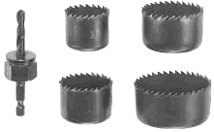

Estes conjuntos de serra têm normalmente uma serra que tem um diâmetro interno de 35 mm. Isso não parece muito grande, mas o fio que está sendo usado não aumenta muito a profundidade das curvas ao ser enrolado, mesmo com um grande número de voltas na bobina. Uma pequena chapa de fibra de densidade média de 3 mm (“MDF”) pode ser facilmente perfurada usando a serra de orifício, e cada perfuração produz um disco perfeitamente redondo com um furo exatamente centrado no meio. Duas delas podem ser coladas (em ângulos retos exatos ao eixo central) em um tubo para formar um carretel do tamanho desejado. Se estiver disponível, a folha de plástico pode ser usada em vez do MDF. Tubo de plástico de 8 mm de diâmetro e um diâmetro interno de 6 mm está frequentemente disponível no eBay, mas, na falta disso, é realmente fácil perfurar um furo de 6 mm através de um comprimento curto, digamos, um comprimento de 30 mm de 8 mm de diâmetro Cajado. O pedaço de pino é mantido em um torno e porque é fácil de ver, perfurar um furo razoável ao longo do comprimento do pino não é tão difícil assim.

O carretel pode ser fixado a uma haste roscada padrão de 6 mm de diâmetro usando duas arruelas e duas porcas ou porcas:
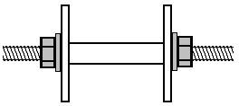

Em seguida, a haste roscada pode ser fixada em uma extremidade com uma manivela simples feita de um pequeno pedaço de madeira, um parafuso de fixação para prender a haste e um pino perfurado de 20 mm de comprimento em um parafuso para formar a alça giratória:

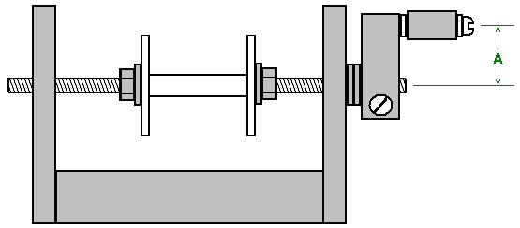

Um simples orifício perfurado nos lados verticais funciona perfeitamente bem como um rolamento, mas mantém o comprimento “A” curto, pois ele precisa de menos movimento do pulso e, com ele é curto, é muito fácil girar o manípulo quatro vezes por segundo. Uma prancha de cerca de 600 mm de comprimento é uma boa base para o enrolador:

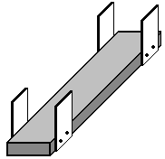

A parte do manípulo de enrolamento está na extremidade próxima e os dois carretéis de fio de 500 gramas são colocados um sobre o outro na extremidade distante. Quanto mais comprida a prancha, mais fácil será puxar o fio das grandes bobinas de alimentação, pois o ângulo entre essas bobinas e a bobina sendo enrolada é menor. Os carretéis de fornecimento são montados em uma cavilha empurrada através de furos nas peças laterais. Certifique-se de fazer essas cavilhas na horizontal para que as bobinas não continuem se movendo para um lado ou para o outro.

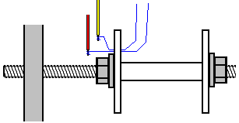

Para começar a enrolar uma bobina, faça um furo muito pequeno na flange esquerda, mesmo do lado de fora da máquina de lavar. Rosqueie os dois fios através do orifício e enrole-os algumas vezes ao redor da extremidade descoberta de um pequeno pedaço de arame coberto de plástico, e junte cada fio ao fio de cobre enrolando-o. Isso leva apenas um momento e, se você nunca soldou, é muito fácil de aprender e fácil de fazer. Em seguida, use um pedaço de fita adesiva para prender firmemente os fios finos contra a face externa do flange do carretel da bobina e enrole os fios cobertos de plástico em volta da haste roscada algumas vezes para que eles não prendam nada quando girou ao redor. Apare a fita adesiva de modo que fique toda do lado de fora do flange e não atrapalhe o fio que está sendo enrolado no carretel da bobina.

A bobina é enrolada juntando os dois fios da mão esquerda e girando a manivela com a mão direita. Se desejar, você pode prender o enrolador na mesa ou bancada de trabalho que estiver usando. O modo preferido de enrolamento é girar a manivela de modo que o fio que entra no carretel da bobina se alimente na parte inferior do carretel. Esse método de enrolamento é chamado “Counterwisewise”. Se você quiser uma bobina no sentido horário, basta girar a manivela na direção oposta para que o fio entre na bobina na parte superior. O sentido anti-horário é considerado a melhor maneira de enrolar essas bobinas.

Quando começar a enrolar, guie os fios perto do flange perfurado. Isto é para manter o fio de partida ensinado, plano e fora das curvas seguintes. Conforme o enrolamento continua, os fios são direcionados muito lentamente para a direita até que o eixo do carretel esteja totalmente coberto. Então os fios são direcionados muito lentamente para a esquerda para a próxima camada, e isso continua, direita, esquerda, direita, esquerda até que a bobina esteja completa. Então os dois fios são colados à prancha, de modo que eles sejam mantidos controlados enquanto você está ocupado com outras coisas. Em seguida, os fios são cortados, algumas voltas são tomadas ao redor da extremidade desfiada de um pequeno fio mais grosso e soldadas para fazer uma junção elétrica e mecânica entre o fio grosso e o fio fino. O corpo da bobina é agora enrolado com fita isolante para que nenhum fio fique visível e, em seguida, a fita adesiva é removida da bobina e as duas juntas soldadas de início são epoxiadas para a flange.

Não há necessidade de marcar os fios, pois o início dos fios são as extremidades que passam pelo orifício perfurado e as extremidades dos fios saem da fita isolante, e um medidor informa qual início e qual é o fim. mesmo fio. Você precisa verificar isso de qualquer maneira para garantir que as conexões de fios sejam boas e que a resistência de cada um dos dois fios da bobina seja exatamente a mesma.

O que não foi mencionado até agora é o número de voltas na bobina. Quanto maior o número de voltas, maior a voltagem produzida quando um ímã passa. Um número maior de voltas produz uma quantidade maior de potência de saída ou, se estiver sendo usada como bobina de acionamento, maior será a força do campo magnético produzido.

Existem vários métodos de enrolamento. Um método é escolher o número de voltas e contar as voltas conforme elas estão sendo enroladas, talvez contando até 100 e marcando essa contagem e começando nos próximos 100 turnos. Esse método funciona bem, mesmo que não dê resultados idênticos de uma bobina para outra, devido aos fios não serem direcionados exatamente da mesma maneira devido a erro humano. Eu sugeriria pelo menos 3000 voltas em qualquer bobina.

Uma idéia que me ocorre é pegar nosso carretel de bobina de 35 mm de diâmetro e enrolar duas bobinas bifilares separadas uma sobre a outra. Se isso for feito, existe a opção de usar a bobina interna como uma bobina de acionamento e a bobina externa como uma bobina de coleta de energia. A bobina de acionamento empurra o rotor de passagem como antes, mas esse pulso de acionamento também produz um campo magnético ao redor de toda a bobina de acionamento e esse campo será captado pela bobina de coleta, além da coleta de energia do rotor de passagem magnética . Se for descoberto que este arranjo não é particularmente bom, então a segunda bobina bifilar pode ser unida à primeira para fazer uma bobina simples bi-filar maior.

Uma opção tentadora é simplesmente enrolar a bobina até que a bobina esteja completamente cheia. Essa não é uma técnica comumente usada, mas é definitivamente possível. Isso resultará em bobinas com características ligeiramente diferentes. Os impulsos das bobinas de acionamento não serão exatamente os mesmos, mas duvido que isso cause algum grande problema. As tensões das bobinas de coleta de energia serão ligeiramente diferentes. Isso significa que o consumo de corrente começará a partir da bobina com a tensão de saída mais alta, mas a carga reduzirá rapidamente essa tensão até que a tensão de carga atinja a segunda bobina de maior tensão e, em seguida, ambas sejam atraídas para a terceira. maior tensão, e assim por diante.

Então, a escolha do estilo sinuoso é sua. Não importa qual método você usa, você acaba com um conjunto de 16 ou 31 bobinas prontas para instalação. Independentemente do número de bobinas sendo instaladas, marque o ponto central em ambos os lados de cada prancha. Se o enrolamento da bobina tiver deixado uma seção não utilizada do flange no carretel da bobina, corte-a de um lado para que as voltas do arame possam ser fixadas diretamente na sua prancha. Posicione a bobina na marca do meio e prenda-a à prancha de maneira não permanente, como, por exemplo, usando uma cinta de metal ou uma cinta de madeira aparafusada na tábua, abrangendo as espiras da bobina. O acessório tem que permitir que você ajuste a posição da bobina para o rotor ou para longe dele.

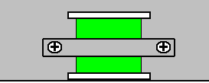

Junte o final do primeiro fio do enrolamento da bobina ao início do segundo fio. Se você quiser usar interruptores (e isso é realmente desnecessário em nossa construção), então solde os fios restantes no contato central de cada lado de um interruptor de dois pólos miniatura:

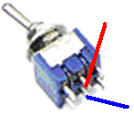

Cole um pequeno espaçador de 15 mm de espessura, ao lado do interruptor e, em seguida, cole o espaçador na prancha. Isso eleva o interruptor o suficiente para tornar a soldagem de outros fios no switch muito mais fácil. A construção original usava interruptores de polo único, assumindo que haveria uma linha negativa comum a todas as bobinas. Nesta implementação, usaríamos switches de dois pólos para que a bobina pudesse ser trocada em configurações de circuito mais avançadas, já que queremos fazer experiências com bobinas de coleta de energia conectadas em grupos separados. Nós realmente não precisamos de interruptores.

Se uma bobina estiver sendo usada em ambos os lados de cada prancha, prenda a segunda bobina ao centro da outra face da prancha.

Os ímãs precisam estar ligados ao rotor. Diz-se que o pólo norte-buscador é quatro vezes mais forte do que o pólo de busca do sul de qualquer ímã permanente quando usado em uma aplicação desse tipo. Se você não sabe qual face dos ímãs é o norte, pegue uma pilha de dois ou quatro ímãs e os suspenda em um fio, de modo que fiquem aproximadamente na horizontal. Após alguns minutos, os ímãs se alinharão ao longo de uma linha definida e a face magnética que está voltada para o norte é a face do polo norte. Se você não sabe qual direção é o norte de onde você está, consulte um mapa, se o Sol nasce de manhã e você enfrenta o Sol nascente, então Norte está à sua esquerda. Depois de ter estabelecido qual pólo ímã é o norte, então a atração ou repulsão dos outros ímãs mostra qual é a sua face do pólo norte.

Epoxy os ímãs no lugar na borda do rotor com a face do pólo Norte voltada para fora. Algumas pessoas estão inclinadas a colocar fita adesiva ao redor do rotor fora dos ímãs para garantir que os ímãs não voem do rotor quando ele estiver girando. É minha experiência que rotores desse tipo giram lentamente a uma revolução por segundo ou mais devagar, e essa velocidade nunca, jamais, desalojará um ímã de rotor, e se isso acontecesse, não haveria energia significativa no ímã solto de qualquer maneira, mas Se você se sentir inclinado a fazê-lo, aplique uma tira de 20 mm de fita adesiva em cima dos ímãs.

Agora estamos prontos para montar os principais componentes do gerador. As pessoas terão idéias diferentes sobre como isso deve ser feito e há várias opiniões sobre o melhor caminho. As tábuas transversais serão fixadas nas laterais do estator usando dois parafusos de cada lado de cada prancha. Isso permite que a unidade seja desmontada mais tarde, se isso for necessário. Os parafusos do original foram colocados assim:

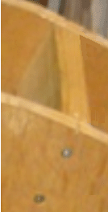

Pessoalmente, eu gostaria que os parafusos fossem deslocados para que nenhum dos dois esteja na linha central da prancha, pois é o arranjo mais fraco, então sugiro que os dois parafusos estejam posicionados a um terço da borda da prancha. dá uma conexão mais forte com os parafusos de 13 mm de distância e não tensiona a madeira em um plano.

Quando os dois lados do estator estão ligados entre si pelas tábuas, é muito difícil chegar às tábuas a meio do estator. Para superar essa dificuldade, podemos prender as tábuas de um lado e fazer todas as conexões de fiação para as bobinas e interruptores. Esses fios podem então ser executados ao longo de cada prancha e através do lado do estator, para que possam ser facilmente acessados ​​quando a unidade estiver totalmente montada. É muito mais fácil ter a fiação do lado de fora, tanto para compreendê-lo inicialmente quanto para fazer mudanças depois, se experimentos forem experimentados na busca por otimizar o desempenho do gerador.

Você pensaria que conectar uma prancha cruzada ao lado do estator seria muito fácil. Na verdade, isso não é tão fácil e acertar os parafusos corretamente e a prancha exatamente no lugar não é uma tarefa trivial, pois os parafusos tendem a empurrar a prancha para fora da posição. Uma maneira de superar isso e obter um resultado preciso é fixar firmemente a extremidade da prancha antes de enfiar os parafusos na prancha. Isso pode ser feito usando dois pedaços de madeira de sucata:



A peça à esquerda é cortada de modo que uma prancha se encaixe bem no recorte. A abertura é posicionada exatamente onde a prancha deve ir e a peça fixada firmemente ao estator. A segunda peça é então fixada ao estator, de modo a completar o invólucro. Isso permite que a prancha seja pressionada firmemente contra o estator e os parafusos acionados enquanto a pressão é aplicada para manter a prancha pressionada firmemente contra o estator, sem chance de movimento ou qualquer espaço que permita que os parafusos sejam empurrados em um ângulo e causando um desencontro e a subseqüente fraqueza de uma união inferior. O aperto torna-se impossível para a parte inferior do painel lateral devido à distância crescente da prancha da borda. Nessa área, a guia pode ser aparafusada ao interior do painel lateral usando parafusos curtos que não percorrem todo o painel lateral. Os guias devem ser mantidos relativamente estreitos, pois não há muita folga entre as pranchas adjacentes.

Os quatro fios de comutação dos interruptores, ou os dois fios da bobina se os interruptores não estão sendo usados, são executados através do lado do estator e conectados a uma tira de terminais de parafuso comum:

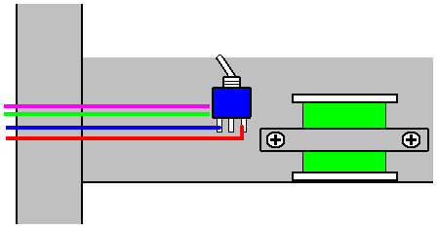

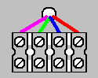

Esse arranjo permite flexibilidade completa para qualquer arranjo de interconexões, mas há um arranjo mais simples que não precisa de interruptores e que é para executar os dois fios da bobina diretamente em uma régua de terminais e então fazer todas as interconexões subseqüentes com uma chave de fenda:

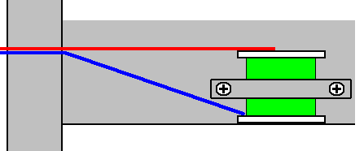

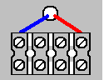

Embora algumas bobinas possam ser conectadas com apenas dois terminais de parafuso, sugiro que quatro sejam alocadas para cada bobina. Isso permite que os circuitos sejam construídos usando as próprias réguas de terminais.

Quando todas as tábuas transversais tiverem sido fixadas a um dos painéis laterais do estator, fixe esse lado à placa da base. Isso pode ser feito parafusando uma ripa de madeira na placa de base e, em seguida, aparafusando o painel lateral ao batente, assegurando que o painel lateral esteja exatamente na vertical.

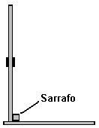

Em seguida, coloque o rotor na posição, através do rolamento no painel lateral do estator, deslize a outra extremidade do eixo através do rolamento no segundo painel lateral e conecte o segundo painel lateral à placa da base:

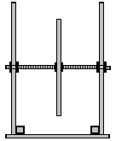

Este diagrama não mostra as pranchas anexadas a um lado, pois incluí-las não seria útil, pois elas ocultariam os detalhes principais.

Certifique-se de que a base esteja na horizontal e que ambos os lados estejam exatamente verticais e, em seguida, prenda as tábuas no segundo painel lateral usando as peças de fixação:

Uma vez que a maioria das pranchas tenha sido fixada, a base (com as ripas colocadas) pode ser removida temporariamente para facilitar o acesso das peças restantes.

Neste ponto, a maior parte da construção é concluída com a base, dois painéis laterais, rotor com ímanes, dezasseis réguas e um conjunto completo de bobinas com as suas ligações transportadas através de um lado do estator para os terminais dos conectores de parafuso. Então, agora estamos prontos para conectar as conexões e executar o gerador.

Nós usamos um transistor para alimentar o gerador. Existem muitos transistores diferentes e por isso precisamos escolher um. Um muito popular e poderoso é o 2N3055 que em sua embalagem mais recente e mais conveniente é chamado de transistor TIP3055:

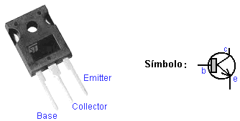

Este transistor é popular e está disponível em muitos países diferentes. Os transistores são basicamente dispositivos muito simples de entender. Eles são feitos de dois pedaços de silício tipo N separados por uma camada muito fina de silício tipo-P. O "N" e o "P" significam apenas "Negativo" e "Positivo". Funciona assim: se você tem um bloco de silício tipo N (que chamamos de 'diodo') e conecta uma bateria através dele, a corrente fluirá desde que a bateria esteja conectada corretamente:

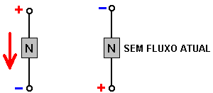

Um transistor é dois desses blocos de silício tipo N separados por uma camada muito fina de silício tipo P para controlar a operação. O tipo P forma uma barreira quando o silício tipo N normalmente conduziria uma corrente:

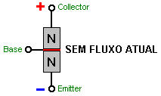

No entanto, se uma pequena corrente fluir para a Base e sair pelo Emissor, o efeito de barreira será reduzido em grande quantidade e uma corrente começará a fluir do Coletor para o Emissor:

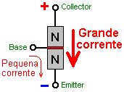

A relação entre a corrente base e a corrente do coletor que ela aciona é chamada de ganho de energia CC. Por exemplo, se um miliampere de corrente flui para a base e causa um fluxo de corrente através do transistor de 30 miliamperes, então o ganho é dito ser 30, e esse é o ganho que podemos esperar de um transistor TIP3055.

Isso não é um ganho muito alto e seria bom se fosse muito mais alto. Podemos organizar esse aumento de ganho usando um outro transistor - um transistor de baixa potência que tem um alto ganho de cerca de 200, digamos, um transistor BC109C ou 2N2222A. Se usarmos um desses para amplificar a corrente indo para a base do TIP3055, então o ganho total será de 200 x 30, que é seis mil. Um ganho de 6000 deve funcionar muito bem para o nosso gerador.

A maneira que usamos os transistores é que temos uma bobina atuando como um sensor de sincronismo ou sincronização. Ele detecta um ímã do rotor passando porque o ímã gera uma voltagem na bobina e usamos essa voltagem para ligar o par de transistores:

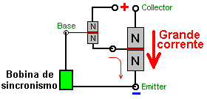

Isso funciona da seguinte maneira. Quando o magneto do rotor passa a bobina de sincronismo, gera uma voltagem naquela bobina. Cada transistor precisa de cerca de 0,7 volts para ligar, por isso, se a tensão gerada na bobina de sincronismo exceder 1,4 volts (o que é bastante certo para uma bobina com muitas voltas), então essa tensão fará com que uma corrente flua pela Base da bobina. pequeno transistor. Isso liga o pequeno transistor, alimentando uma corrente generosa na base do grande transistor através do resistor de 47 ohms, que limita o tamanho dessa corrente, ligando o transistor TIP3055 e fazendo com que uma grande corrente flua através dele.

Se conectarmos as bobinas de acionamento do gerador entre o coletor do transistor grande e o terminal da bateria Plus, então a grande corrente irá fluir através dessas bobinas, energizando o rotor em seu caminho. Ao ajustar a posição da bobina de sincronismo, podemos controlar exatamente quando as bobinas de acionamento são ligadas e, assim, podemos ajustar a posição para obter o melhor desempenho do gerador. O diagrama de circuito para isso é:

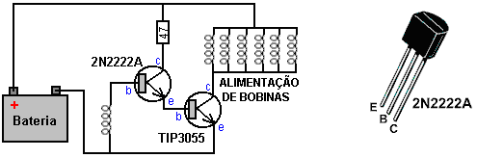

Fisicamente, isso é:
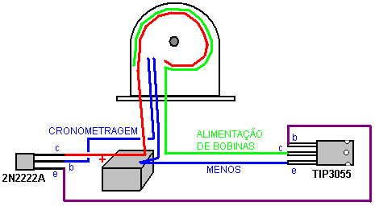

Aqui, a conexão positiva vermelha com a bateria vai para o coletor do transistor 2N2222A e para um lado de todas as bobinas de acionamento. O fio verde conecta-se ao outro lado de todas as conexões da bobina de acionamento e ao coletor do transistor TIP3055. O Menos da bateria vai para o Emissor do TIP3055 e para um lado da bobina de sincronismo simples e o outro lado da bobina de sincronismo vai para a Base do transistor 2N2222A.

Se você não quiser soldar conexões a transistores, poderá dobrar a perna central para cima e usar terminais de parafuso individuais aparados, um em cada perna:

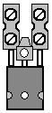

Eu sugiro que, inicialmente, você ignore o circuito de energia e concentre-se em fazer o rotor girar satisfatoriamente. No entanto, antes de começar, considere o primeiro diagrama de circuito mostrado e considere a diferença:

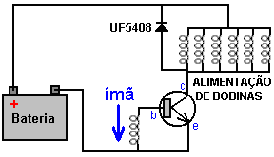

Você notará que há um diodo entre as duas bobinas da unidade. A direção do diodo não permitirá que a corrente flua da bateria através dele (ele teria que ser conectado ao contrário se quiséssemos que isso acontecesse - o que não é o caso). Uma característica das bobinas, especialmente as bobinas com muitos giros, é que se elas tiverem uma corrente fluindo através delas, elas realmente não vão gostar que o fluxo atual seja interrompido. Se estiver, eles geram um grande pico de voltagem na direção inversa.

Se a bateria for uma bateria de 12 volts e o transistor for ligado com força, isso conectará a voltagem total da bateria através das bobinas e, portanto, causará um fluxo de corrente forte através das bobinas. Quando o transistor é desligado, ele interrompe o fluxo de corrente através das bobinas, o que gera rapidamente uma grande tensão reversa nas bobinas. Como um lado das bobinas está conectado à bateria Plus, essa tensão arrasta o coletor do transistor para uma tensão muito mais alta que a voltagem da bateria. Isso preocupa os projetistas de circuitos, já que o transistor pode não ser capaz de sobreviver a uma tensão tão alta e, assim, eles conectam um diodo da bateria Plus ao coletor de transistores. O pensamento por trás disso é que uma vez que o coletor de transistor é arrastado para 0,7 volts ou mais, acima da tensão da bateria, então o diodo começará a conduzir e isso colapsará o pico de voltagem das bobinas e evitará que a voltagem fique muito acima da voltagem da bateria .

Isso acontece, e sim, protege o transistor de ser danificado por tensão excessiva. Mas, considere o fluxo de corrente através do diodo. Ele está conectado à bateria Plus e, portanto, qualquer corrente flui de volta para a bateria, pois não tem caminho de fluxo alternativo. Isso recupera parte da corrente usada para acionar o gerador, então o diodo é muito mais útil do que apenas proteger o transistor (especialmente porque poderíamos usar um transistor capaz de suportar a alta voltagem gerada). Por favor, note que o diodo é um UF5408. O "UF" significa Ultra Rápido, o que significa que o diodo é capaz de ligar e desligar muito rapidamente. Isso é importante quando estamos lidando com picos de tensão muito rápidos e muito agudos, como os gerados por nossas bobinas, por isso, não presuma que qualquer diodo antigo fará o trabalho por nós, pois precisamos de um rápido.

Pouco antes de deixarmos as bobinas de acionamento para passar para as bobinas de coleta de energia, deixe-me confirmar como elas estão conectadas. Inicialmente, precisamos do maior impulso possível das bobinas e, assim, elas são conectadas "em paralelo". Ou seja, assim:

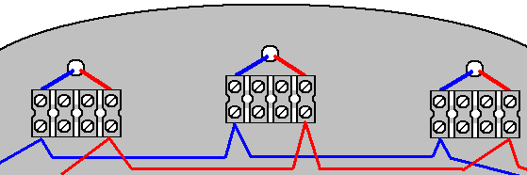

O início de cada bobina de acionamento é conectado ao início de cada outra bobina de acionamento (a linha azul) e a extremidade de cada bobina de acionamento é conectada ao final de cada outra bobina de acionamento (a linha vermelha). O transistor de potência TIP3055 aplica a tensão total da bateria a todas as bobinas de acionamento simultaneamente. Inicialmente, eu sugeriria que você experimentasse dez bobinas de acionamento, já que era o que combinava com a versão original, embora seja altamente improvável que essas bobinas sejam iguais às suas bobinas.

Para obter o rotor iniciado, é necessário dar um empurrão na direção certa. Isso iniciará o acionamento pulsante empurrando o rotor e acelerará a sua velocidade de trabalho por conta própria. Algumas pessoas podem sentir que o rotor pode girar em qualquer direção. Esse seria o caso se, e somente se, a bobina de sincronismo estiver posicionada centralmente, sem nenhum movimento, quando o desempenho da roda for otimizado depois que as bobinas de coleta de energia tiverem sido ligadas e estiverem contribuindo com a potência de saída. Então, escolha uma direção de rotação e permaneça com ela o tempo todo.

Quando um ímã passa perto de uma bobina de fio, o resultado é uma tensão entre as extremidades da bobina. Essa voltagem varia com o tempo e geralmente é uma forma de onda senoidal que varia lentamente em comparação com os picos de voltagem das bobinas de alimentação do rotor quando eles estão desligados, e assim, qualquer diodo pode ser usado para converter essa voltagem em Corrente Direta.

Idealmente, você tem bobinas de 3000 voltas montadas no segundo lado das quinze pranchas ativas (sendo a décima sexta prancha exclusivamente para o sincronismo e ajuste para o melhor desempenho possível, certamente no primeiro rotor, quaisquer rotores adicionais não precisam de uma bobina de sincronismo como já temos isso). No momento, deixe as restantes cinco bobinas de alimentação do rotor sem uso, pois podemos decidir mais tarde se elas serão bobinas de alimentação ou bobinas de coleta de energia. Não saberemos com certeza até começarmos a extrair corrente do gerador, porque a corrente que flui nas bobinas de saída causa um campo magnético que altera as condições do rotor. Então, precisamos ver como isso acontece quando estamos tirando corrente do gerador.

Sugiro que todas as bobinas de saída de potência sejam tratadas exatamente da mesma forma que todas as outras bobinas de coleta de energia. Primeiro, usamos quatro diodos para converter toda a energia da bobina de CA para CC. Isso é feito com uma configuração de ponte padrão como esta:

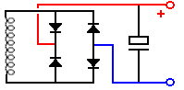

Esse arranjo pode parecer um pouco estranho. Os quatro diodos não são uma ponte, embora eletronicamente formem um. Estes podem ser quatro diodos separados e discretos, como o 1N4148 ou o 1N4007, ambos extremamente baratos, por serem tão populares. Alternativamente, uma ponte de diodos de pacote único de 1,5 amp a 100V pode ser usada quase tão barata. O capacitor mostrado é muito útil para testes, bem como para produzir uma boa saída. Pode ser muito pequeno em valor, talvez 100 microfarads ou 1000 microfarads, se você preferir. É mais fácil verificar a tensão de saída em cada bobina de coleta de energia quando há um capacitor no lugar, e você obtém um capacitor de suavização de maior capacidade com cada bobina de saída adicionada. Um layout físico possível é:

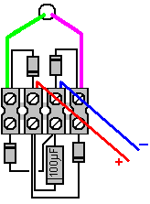

A construção original era mostrar conclusivamente que a potência de saída gerada era maior que a potência de entrada. Essa foi a razão para todos os medidores usados ​​no original. Como a potência de entrada era CC e a potência de saída era CC, a medição da tensão de entrada e da corrente dava a energia de entrada, enquanto a tensão e a corrente de saída davam a potência de saída e as demonstrações mostravam que a potência de saída era três vezes maior que a potência de entrada.

Sendo esse o caso, devemos ser capazes de fazer o gerador funcionar e então mudar de entrada de bateria para alimentar a entrada de um capacitor alimentado por várias bobinas de saída. Este tipo de acionamento do rotor é muito bom para isso, porque a voltagem do drive não é particularmente importante. Não vejo razão para que este gerador não seja auto-alimentado e ainda forneça energia para outros usos. Com três rotores, muitos ímãs e muitas bobinas, deve ser possível extrair energia significativa deste gerador. Mesmo que não fosse esse o caso, existem vários dispositivos no capítulo 14 (“sistemas de energia renovável”) que precisam de muito pouca energia para serem úteis - iluminação, refrigeração, etc.

Uma grande vantagem deste design é que ele é fácil de entender, fácil de expandir e não precisa de nenhuma habilidade especializada. Além disso, embora várias ferramentas manuais tenham sido usadas na construção, se você ainda não possui essas ferramentas, não precisa necessariamente comprá-las. É provável que um amigo as possua e possa emprestá-las para você ou, como alternativa, uma locadora local pode alugá-las por um dia ou até mesmo meio dia por um preço muito baixo.

Se você preferir não fazer carretéis de bobina para si mesmo, então é possível comprar o fio em um grande número de bobinas de 50 gramas. Os rolos fornecidos pela Scientific Wire Company são de plástico de boa qualidade, 40 mm de diâmetro, 30 mm de altura, com flanges de 2 mm de espessura, o que deixa um comprimento de 26 mm no eixo. Você pode enrolar o fio de um carretel em qualquer suporte temporário adequado, fornecendo um carretel vazio. Esse carretel pode então ser enrolado em dois dos carretéis cheios e isso lhe dá dois carretéis vazios. Cada carretel enrolado dá a você um carretel extra vazio. Como o flange de 40 mm de diâmetro é mais largo do que o necessário, após a bobina ter sido enrolada, o excesso de largura da flange pode ser cortado com a sua serra de recorte:

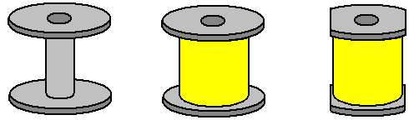

O furo através do eixo do carretel tem 10 mm de diâmetro, mas isso não é problema, pois a haste com rosca de 6 mm de diâmetro do enrolador pode ser facilmente expandida para 10 mm, envolvendo um pedaço de fita adesiva, fita adesiva, fita isolante elétrica ou qualquer outra fita similar, em torno do eixo para alinhar o carretel que é então fixado no lugar pelas porcas e arruelas.

Se a sua construção particular deste gerador produz uma tensão que é menor do que você deseja, então, em vez de conectar as bobinas de saída em paralelo, você pode começar conectando-as em pares antes de fazer as conexões paralelas:

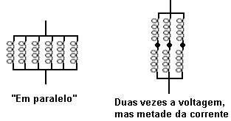

O segundo arranjo é chamado conectado em série paralela e, naturalmente, como eles são apenas metade do número de pares de bobinas, como há bobinas individuais, a corrente total é apenas metade do que é quando as bobinas são conectadas em paralelo. No entanto, o poder é exatamente o mesmo, não importa como as bobinas sejam conectadas.

Para sintonizar o gerador para obter a melhor saída, você pode conectar um voltímetro (geralmente um multímetro ajustado à sua faixa de 20 volts CC) através de qualquer capacitor da bobina de saída e mover a bobina de sincronismo lentamente para encontrar a posição da bobina de sincronismo que fornece a maior saída . É por isso que é provavelmente melhor ter a bobina de sincronismo na prancha superior, onde é mais fácil chegar.

Há algumas coisas adicionais que você pode tentar ver se funcionam bem. Ambos são um estilo diferente de bobina de acionamento. O primeiro vem do que é conhecido como Thomas Motor como mostrado no vídeo https://www.youtube.com/watch?v=9s7sM3csFHM&feature=youtu.be. Este acionamento é um imã permanente forte, mas pequeno, que é colocado dentro de um toróide de ferrite enrolado em arame. Quando o enrolamento do toróide é energizado pela passagem de uma corrente através dele, o campo magnético resultante circulando ao redor do toróide bloqueia o campo do ímã permanente, atuando como um escudo magnético muito eficaz:

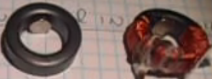

O toróide usado é provavelmente o toróide de 22,5 x 13,5 x 10 mm da China, atualmente vendido a £ 5,01 por um pacote de dez toróides entregues:
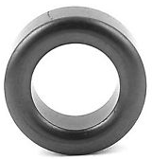

O vídeo acima tem alguns erros, então use o bom senso e use a técnica em vez de prestar atenção indevida ao que é dito.

O toróide é enrolado com uma bobina helicoidal contínua no sentido anti-horário indo todo o caminho ao redor do núcleo. O mostrado é enrolado com aproximadamente 10 metros de fio de cobre esmaltado calibre 38 que tem um diâmetro de 0,15 mm. O imã permanente utilizado é de 6 mm de diâmetro e 3 mm de espessura. Se os ímanes do rotor tiverem o pólo Norte voltado para as bobinas, então o pólo norte do ímã dentro do toróide estará voltado para o rotor e a bobina será energizada até que o ímã do rotor tenha acabado de passar e então a corrente seja cortada para permitir que o ímã toróide empurrar o rotor em seu caminho através da repulsão.

O segundo método é usar as bobinas de estilo Steorn "Orbo" (sem ímãs de toróide). Esses toróides também são enrolados da mesma maneira usando toróides de ferrite como mostrado aqui: https://www.youtube.com/watch?v=aCpniBm9i_M e descritos no capítulo 1. Sem corrente fluindo através do enrolamento, os ímãs do rotor são atraídos em direção aos toróides de ferrite. Quando os ímãs do rotor se alinham com os toróides, a corrente é ligada, bloqueando o toróide de ferrite dos ímãs do rotor e deixando o momento do rotor carregar os ímãs do rotor até o próximo toróide, onde a corrente é cortada e a atração começa tudo de novo. Para melhor efeito, o buraco no centro dos toróides está voltado para o rotor e não como mostrado no vídeo acima. Essa técnica de permitir que os ímãs do rotor forneçam a potência que gira o rotor é o método usado por Robert Adams em seus geradores de motor COP = 8 mostrados no capítulo 2.

----------------

Se você está confuso com as muitas opções possíveis para fazer um gerador deste tipo geral, então eu sugiro que você escolha ter apenas um rotor com dezesseis ímãs nele, e 31 bobinas cada com 3000 voltas enroladas duplas (isto é , uma bobina em ambos os lados de cada prancha, exceto a prancha da bobina de sincronismo).

Se você optar por construir este gerador, então boa sorte com seu projeto. Lembre-se que o aumento de potência vem com mais bobinas, mais rotores, mais bobinas. Eu esperaria que você se divertisse muito ajustando e otimizando este gerador.

Patrick Kelly
www.free-energy-info.com
www.free-energy-info.tuks.nl
www.free-energy-devices.com

